

**CHUYÊN ĐỀ**

**“HỌC TẬP VÀ LÀM THEO**

**TƯ TƯỞNG ĐẠO ĐỨC PHONG CÁCH HỒ CHÍ MINH”**

**SỞ GIÁO DỤC VÀ ĐÀO TẠO**

**THÀNH PHỐ HỒ CHÍ MINH**

**TRUNG TÂM GDTX TIẾNG HOA**

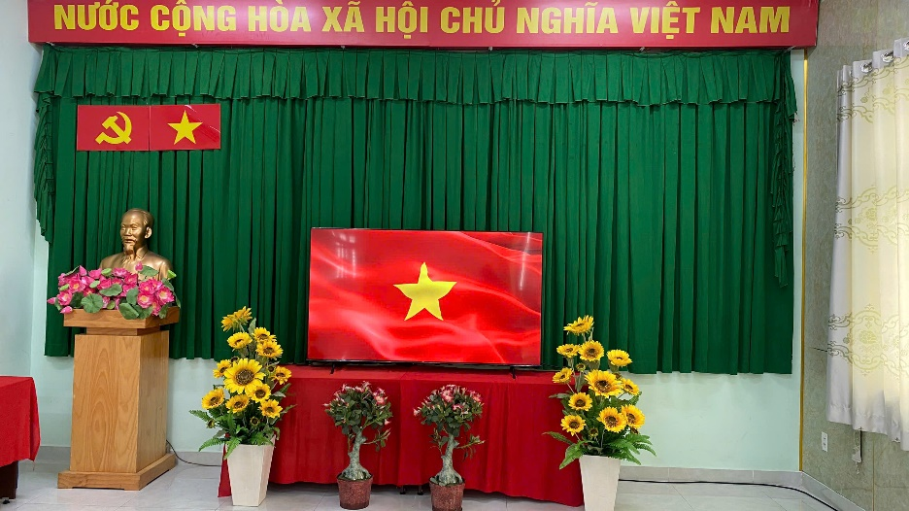**HÌNH ẢNH MINH HỌA TUẦN 1 THÁNG 5 NĂM 2025**

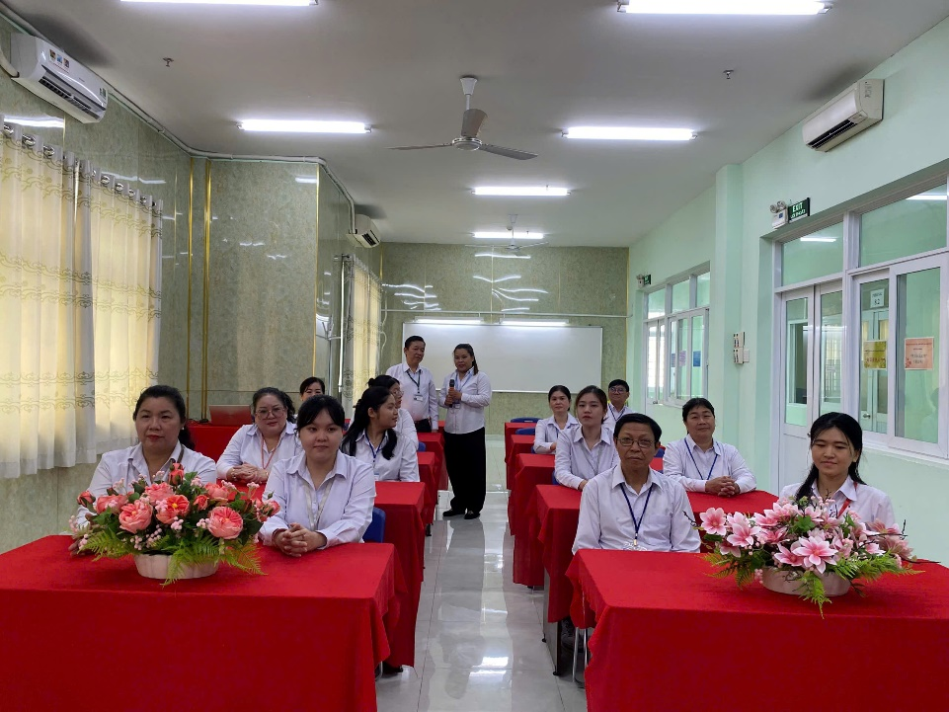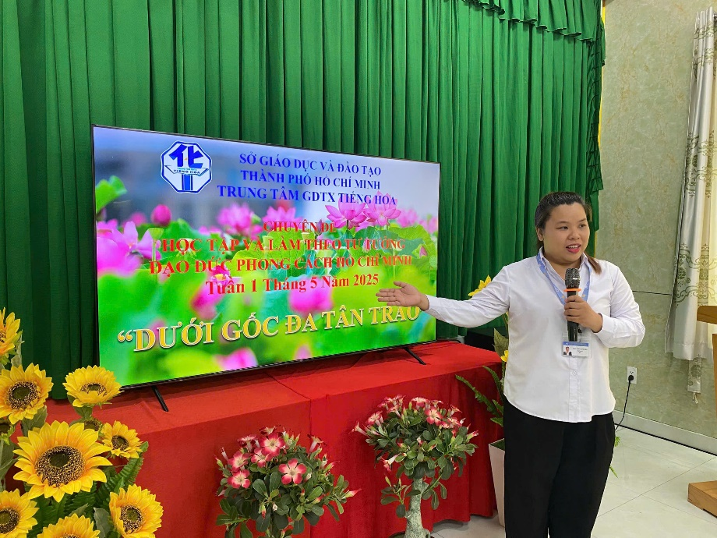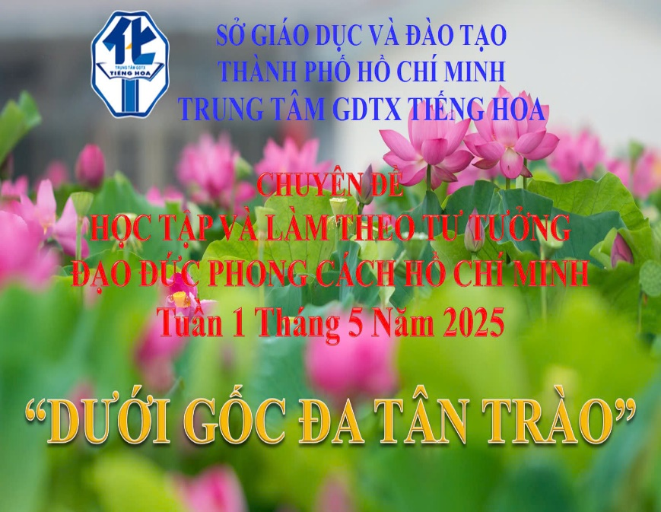

**NGHI THỨC CHÀO CỜ ĐẦU TUẦN**

**CHUYÊN ĐỀ “DƯỚI GỐC ĐA TÂN TRÀO”**

**DO CÔ TRẦN VÂN KHÁNH HIỀN PHỤ TRÁCH TRÌNH BÀY**

**GIAO LƯU – PHÁT BIỂU CẢM NGHĨ VỀ CHUYÊN ĐỀ**